
общество с ограниченной ответственностью ИНЖСТРОЙПРОЕКТ

Исх. 03/11-22 от 21 ноября 2022
на вх. №_______ от _______

Объект: | Жилой дом с приспособлением подземной автостоянки под защитное сооружение  гражданской обороны – «укрытие»
Адрес: | г. Москва, р-н Новогиреево,Кусковская ул., вл.12 (Восточный административный округ)
Вид работ: | Разработка рабочей документации Архитектура интерьеров
Наименование / ИНН: | ООО «Инжстройпроект»/ 7701980110

Предполагаемое кол-во привлеченных сотрудников, для реализации проекта общей площадью 7 844 кв.м.

№ | Привлекаемые работники
1 | Предполагаемое привлечение Бим-менеджера
2 | Главный архитектор
3 | Ведущий архитектор
4 | Архитектор
5 | Архитектор
6 | Архитектор
7 | При необходимости привлечение сторонней организации


С уважением,
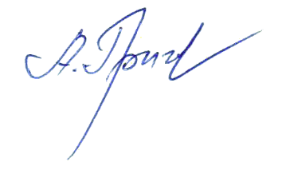
Генеральный директор
Григоренко А.В.

